Публичный отчёт ДОУ детского сада № 18
общеразвивающего вида «Сказка»

Краткая характеристика образовательного учреждения

Муниципальное дошкольное образовательное учреждение детский сад № 18 общеразвивающего вида «Сказка» является составной частью муниципальной системы образования г.о. Коломна и предназначено для полноценного и целостного развития детей дошкольного возраста.
Юридический адрес: 140411, Московская область, г.о. Коломна, проспект Кирова, дом 42Б.
Номер и срок действия лицензии и аккредитации:
лицензия № 142216 от 26.08.2004 г. действует по 26.08.2009 г.
Свидетельство государственной аккредитации: АА 148686 от 04.07.2006 г.
Реквизиты Устава:
Утвержден 20.01.2009 г.
Внесен в Единый государственный реестр юридических лиц 03.03.2009 г.
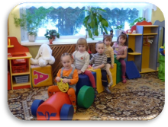
Миссия ДОУ – дошкольное воспитание и образование детей от 2 до 7 лет.
- Сохранение и укрепление физического здоровья детей;
- Интеллектуальное и личностное развитие каждого ребенка;
- Приобщение детей к общечеловеческим ценностям;
- Оказание помощи семье в воспитании детей.
Конкурентные преимущества в том, что ДОУ предлагает детям и родителям разнообразные виды услуг, превышающие стандарт:
- Образовательные: художественно- эстетические занятия, хоровое пение, логоритмика, обучение английскому языку, занятия по фольклору, театрализованные занятия, музейная педагогика.
- Медико-оздоровительные: плавание, ритмика, дыхательная гимнастика, ЛФК
- Социальные: совместные праздники детей и родителей в рамках «Семейных гостиных».
Уровень успешного достижения конечных результатов обеспечивается:
Системой в работе медицинского обслуживания, питания, физкультурно-оздоровительной работы;
Системой нравственного воспитания и социального развития ребёнка.
Системой воспитания и обучения с учётом индивидуальных способностей ребёнка.
Системой методической работы с кадрами.
Системой работы с детьми по подготовке к школе.
Системой взаимодействия с семьёй и другими институтами общества.
Системой образовательных услуг с учётом потребностей и спросом.

Заведующая МДОУ д/с № 18 «Сказка» - Новосельцева Алла Анатольевна, работает в дошкольном образовании более 30 лет, имеет высшую квалификационную категорию, награждена грамотой Министерства образования Московской области; Знаком Почётный работник общего образования РФ.
Управление

Управление МДОУ строится на принципах единоначалия и самоуправления.
Органами самоуправления являются: Управляющий совет МДОУ, Педагогический совет и Общее собрание трудового коллектива.
Управляющий совет состоит из:
- родителей (законных представителей) воспитанников;
- работников МДОУ (в том числе руководителя МДОУ);
- представителя Учредителя МДОУ;
- кооптированных членов.
Педагогический совет МДОУ – орган самоуправления педагогических и руководящих работников, созданный в целях развития и совершенствования образовательного процесса в МДОУ.
Общее собрание трудового коллектива МДОУ – это законодательный орган самоуправления работников, представленный членами трудового коллектива.
Непосредственное управление осуществляет заведующая МДОУ , прошедшая соответствующую аттестацию.

Сведения о контингенте воспитанников

В 2008/09 уч. г. в детском саду функционировало 9 групп, из них:
- для детей раннего возраста - 2 группы;
- для детей дошкольного возраста - 7 групп.
Детский сад посещают дети в возрасте от 2 до 7 лет.
Учреждение работает по 12-часовому режиму - с 06.30 до 18.30 пять дней в неделю.
Общее число воспитанников в 2008/09 уч.г. – 201 чел.

Кадровые ресурсы ДОУ

Детский сад полностью укомплектован кадрами. Воспитанием, обучением и оздоровлением детей занимаются 25 воспитателя и 2 медицинских работника.
Педагогический коллектив – высококвалифицированный, энергичный, поэтому легко и быстро включается в любую творческую деятельность - от оформления интерьера до постановки музыкальных спектаклей, проведения серьезных семинаров.

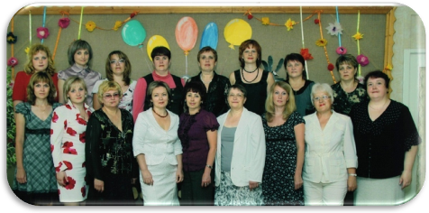

Анализ квалификационного уровня кадров
МДОУ д/с №18 «Сказка»
2008 – 2009 учебный год (27 человек)

Уровень квалификации кадров
Педагогическая специальность | без категории | П  категория | I  категория | высшая категория | всего аттестов.
Заведующая |  |  |  | 1 | 1
Зам. зав. по ВМР |  |  |  | 1 | 1
Музыкальный руководитель |  |  |  | 2 | 2
Инструктор по физкультуре |  |  |  | 1 | 1
Педагог-психолог |  |  | 1 |  | 1
Инструктор по плаванию |  | 1 |  |  | 1
Воспитатель | 2 | 8 | 8 | 2 | 20
ИТОГО: | 2(7,4%) | 9 (33,3%) | 9 (33,3%) | 7 (26%) | 27
В текущем уч. году аттестовано:
Воспитатель |  | 4 | 2 | 1 | 7

Повышение квалификации педагогов.
2008 – 2009 учебный год.

Одним из условий эффективной деятельности детского сада стала сформированная у педагогических работников потребность в непрерывном профессиональном росте. Педагоги мотивированы к получению высшего образования.
- высшее образование имеют – 15 чел.
- среднее специальное - 4 чел.
- среднее - 2 чел.
- Продолжают заочное обучение в КГПИ – 4 воспитателя.

Одним из условий эффективной деятельности детского сада стала сформированная у педагогических работников потребность в непрерывном профессиональном росте. Воспитатели мотивированы к получению высшего образования. Педагоги д/с активно участвуют в городских мероприятиях, проводимых Управлением образования - это городские методические объединения для воспитателей города, семинары, конкурсы, фестивали, где достойно представляют опыт работы и традиции ДОУ.

В 2008/09 уч.г. удостоверения о повышении квалификации получили 10 педагогов.
Детский сад характеризуется стабильностью кадров

Сохранение и укрепление здоровья воспитанников

Для здоровьесбережения воспитанников осуществляются следующие мероприятия:
- выстроена целостная система по внедрению в воспитательно-образовательный процесс здоровьесберегающих технологий (дыхательная гимнастика; гимнастики для глаз; артикуляционная гимнастика; корригирующая гимнастика для формирования правильной осанки и плоскостопия)
- организовано постоянное медицинское сопровождение детей врачами-специалистами (окулист, отоларинголог, невролог, психиатр, хирург и др.);
- особое внимание в воспитании здорового ребенка уделяется развитию двигательной активности. Инструктор по физической культуре использует на занятиях различные варианты подвижных игр: сюжетные, со спортивными элементами, игры-забавы и др.
- отработана система контроля физического развития и психического здоровья детей;

Меры по здоровьесбережению воспитанников

Содержание | Периодичность выполнения | Время
Оптимизация режима
Организация жизни детей в адаптационный период, создание комфортного режима | Ежедневно | В течение года
Определение оптимальной нагрузки на ребенка, с учетом возрастных и индивидуальных особенностей |  | В течение года
Организация двигательного режима
Физкультурные занятия | 2 раза в неделю | В течение года
Гимнастика после дневного сна | Ежедневно | В течение года
Прогулки с включением подвижных игровых упражнений | Ежедневно | В течение года
Музыкально-ритмические занятия | 2 раза в неделю | В течение года
Спортивный досуг |  | В течение года
Гимнастика глаз | Во время занятий на физкультминутках | В течение года
Пальчиковая гимнастика | 3-4 раза в день | В течение года
Занятие плаванием в бассейне | 1 раз в неделю | В течение года
Оздоровительный бег | Ежедневно в тёплый период года | С апреля по ноябрь на улице
Охрана психического здоровья
Использование приемов релаксации: минуты тишины, музыкальные паузы | Ежедневно, несколько раз в день | В течение года
Дыхательная гимнастика в игровой форме | 3 раза в день во время утренней зарядки, на прогулки, после сна | В течение года
Закаливание, с учетом состояния здоровья ребенка
Воздушные ванны (облегченная одежда, одежда соответствует сезону года) | Ежедневно | В течение года
Прогулки на улице | Ежедневно | В течение года
Хождение босиком по траве | Ежедневно | Июнь-август
Хождение босиком по «дорожке здоровья» | Ежедневно после дневного сна | В течение года
Обширное умывание | Ежедневно после дневного сна | В течение года
Игры с водой | Во время прогулки, во время занятий | Июнь - август
Полоскание зева кипяченной охлажденной водой | После каждого приема пищи | В течение года
Ароматизация помещений (чесночные букетики) | В течение дня ежедневно | Октябрь - апрель
Лечебно – оздоровительная работа
Лечебное полоскание горла
Противовоспалительными травами (шалфей, эвкалипт, ромашка) | после сна | Октябрь-апрель
Витаминотерапия
«Ревит», поливит | По 1 разу в течение 10 дней | Декабрь-февраль
Настойка шиповника | По 1 разу в день в 10.00  3 раза в неделю | Октябрь, ноябрь, январь, март
Витаминизация третьего блюда | Ежедневно | В течение года
Работа с детьми, имеющими плоскостопие, нарушение осанки
Корригирующая гимнастика | 2 раза в неделю по 30 мин. после дневного сна | В течение года

Положительными результатами работы детского сада по сохранению и укреплению здоровья детей можно считать:
- снижение соматических заболеваний;
- посещаемость детского сада составляет, в среднем, 75% - 80% от общего числа детей.
Медицинский персонал детского сада работает в тесном контакте с педагогическим коллективом. В учреждении реализуется комплекс лечебно-профилактических мероприятий, составлен план работы на год.
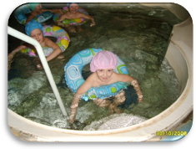
Благодаря систематической работе медицинского персонала, педагогов в детском саду намечается тенденция к снижению числа некоторых видов заболеваний.
В целях оздоровления детей:
- введено дополнительное питание, включающее в себя салаты из сырых овощей, фрукты, соки, витаминизированные напитки;
- осуществляются витаминотерапия, фитотерапия (сборы и элексиры применяются в лечебно-оздоровительном комплексе);
- организованы занятия по лечебной физкультуре, способствующие исправлению нарушения осанки, сколиоза, плоскостопия;
- разработана система закаливающих мероприятий.

Здоровье детей

Состояние здоровья всех воспитанников ДОУ
Наименование | 2007 | 2008
Ортопедия | 41 | 56
ЖКТ | 2 | 5
Заболевание крови | - | -
Неврологические заболевания | 15 | 21
Зрение | 5 | 8
Дерматологические заболевания | 7 | 16
Хирургические заболевания | 7 | 8
Нефрология | 6 | 5
Дыхательно-легочные заболевания (астма) | 1 | -
ФИСС | 7 | 8
Логопедия | 42 | 36
ЧБД | 8 | 8
ЛОР | 4 | 10

Выводы:
- В ДОУ дети поступают с ослабленным здоровьем, большинство со второй группой
здоровья.
- Растет число детей со второй и третьей группой здоровья.
- Самые распространенные заболевания у детей дошкольного возраста - нарушения
опорно-двигательной системы и речевые.
- Растет показатель острой вирусной заболеваемости воспитанников.

Состояние здоровья детей
2008 – 2009 учебный год.

Заболеваемость воспитанников (всего – 201 ребёнок)
 | ОРВИ |  | Грипп |  | Бронхит |  | Ангина |  | Прочие |  | Всего
 | 07/08 | 08/09 | 07/08 | 08/09 | 07/08 | 08/09 | 07/08 | 08/09 | 07/08 | 08/09 | 07/08 | 08/09
Сентябрь | 14 | 15 |  |  | 1 |  |  |  | 5 | 5 | 20 | 23
Октябрь | 18 | 13 |  |  | 1 | 1 |  |  | 3 | 5 | 22 | 21
Ноябрь | 9 | 14 |  |  | 1 | 1 |  |  | 1 | 2 | 11 | 17
Декабрь | 13 | 13 |  |  |  | 2 |  |  | 7 | 3 | 20 | 19
Январь | 10 | 18 |  |  |  |  |  |  | 8 | 2 | 18 | 21
Февраль | 11 | 23 |  |  |  | 2 | 1 |  | 4 | 3 | 16 | 29
Март | 4 | 11 |  | 1 |  |  |  |  | 7 | 2 | 11 | 14
Апрель | 14 | 16 | 1 |  | 1 |  |  |  | 17 | 11 | 33 | 27
Май | 5 | 9 |  |  |  | 1 |  |  | 6 | 3 | 11 | 13
Итого: | 98 | 132 | 1 | 1 | 4 | 7 | 1 |  | 58 | 36 | 162 | 184

Состояние здоровья детей выпускной группы.
В мае 2009 г. выпускаются:
- одна подготовительная группа набора 2004 года – 25 детей;
- дети старших групп набора 2005 года – 9 детей.

Прослеживается следующая динамика здоровья детей:
 | I гр.  здоровья | II гр. здоровья | III гр. здоровья | IV гр. здоровья | Всего
Младшая группа (2004г) | 14 | 19 |  |  | 33
Выпускная группа (2009г.) | 9 | 17 | 7 |  | 33

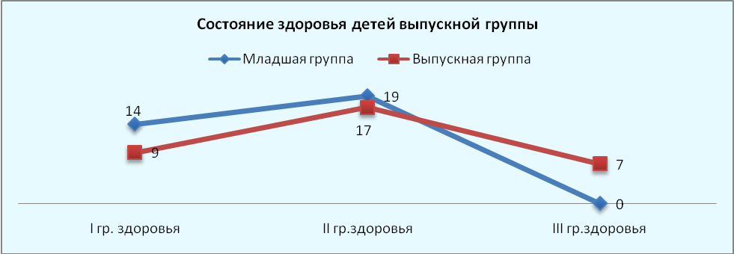

Данные выпускной группы показывают, что самые распространенные заболевания у детей дошкольного возраста – нарушения опорно-двигательной системы.

Выводы:

- оптимизировать систему работы специалистов и педагогов с детьми по опорно-двигателным здоровьесберегающим методикам (ЛФК, гимнастика после сна, босоножие, оптимальные нагрузки с учётом возрастных и индивидуальных особенностей, обязательное проведение физкультминуток и динамических пауз) ;
- Систематически проводить просветительную работу с родителями по воспитанию здорового образ жизни в семье.
В целях оздоровления детей
- Разработана система закаливающих мероприятий. (Программа Здоровье)
Особое внимание в воспитании здорового ребенка уделяется развитию двигательной активности. Инструктор по физической культуре использует на занятиях различные варианты подвижных игр: сюжетные, со спортивными элементами, игры-забавы и др.
- Отработана система контроля физического развития и психического здоровья детей;
- Разработанная в ДОУ система досуговых мероприятий предполагает проведение в октябре и в апреле недель Здоровья; также ежемесячно в группах д/с проходят тематические дни Здоровья
- Для укрепления опорно-двигательного аппарата внедряются в работу степы. Разработаны комплексы по степ-аэробике.
- Организованы занятия по лечебной физкультуре, способствующие исправлению нарушения осанки, сколиоза, плоскостопия – отв. ст.медсестра Стружанова Н.М.;

Питание детей в детском саду

В детском саду, где ребенок находится большую часть дня, правильная организация питания имеет большое значение.
Правильная организация питания детей предусматривает необходимость соблюдения следующих основных принципов:
- составление полноценных рационов питания;
- использование разнообразного ассортимента продуктов, гарантирующих достаточное содержание необходимых минеральных веществ и витаминов;
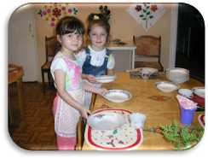
- строгое соблюдение режима питания, отвечающего физиологическим особенностям детей различных возрастных групп;
- правильное сочетание его с режимом дня каждого ребенка и режимом работы учреждения;
- соблюдение правил эстетики питания, воспитание обходимых гигиенических навыков в зависимости от возраста и уровня развития детей;
- учет климатических особенностей, времени года, изменение в связи с этим режима питания;
- индивидуальный подход к каждому ребенку, учёт состояния его здоровья, особенностей развития, адаптации, наличия хронических заболеваний;
- строгое соблюдение технологических требований при приготовлении пищи, обеспечение правильной кулинарной обработки пищевых продуктов;
- повседневный контроль за работой пищеблока, доведением пищи до ребенка, правильной организацией питания детей в группах;
- учет эффективности питания детей.
Рациональному питанию в детском саду придается большое значение. Исходя из имеющегося набора продуктов, повара готовят вкусные и разнообразные блюда, соблюдая технологию тепловой обработки, сберегая витаминный состав овощей и фруктов.

Спортивно-оздоровительная работа

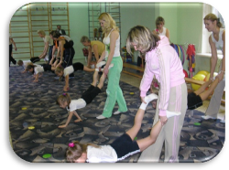
Для проведения целенаправленной работы по укреплению и сохранению здоровья детей, силами педагогов и при активном участии родителей была создана программа «Здоровье», целью которой является оздоровление детей и повышение качества медико-социальных условий развития ребёнка.
В просторном, специально оборудованном физкультурном зале инструктор по физкультуре проводит с детьми утреннюю гимнастику, физкультурные занятия, спортивные праздники и развлечения. Работают спортивный кружок «Олимпийцы».
На прогулке проводятся спортивные праздники, подвижные игры, а также оздоровительный бег и ходьба.

Показатели физического развития детей МДОУ д/с № 18 «Сказка» по основным видам движений в 2008 – 2009 учебном году.

Основные виды движения |  | Бег,  % |  | Равновесие, % |  | Прыжки,  % |  | Лазание,  % |  | Метание,  %
Группа | Уровень | начало года | конец года | начало года | конец года | начало года | конец года | начало года | конец года | начало года | конец года
Младшая | выс. | 33 | 59 | 16 | 38 | 31 | 46 | 40 | 50 | 29 | 40
Младшая | сред. | 50 | 34 | 44 | 39 | 50 | 49 | 46 | 45 | 50 | 48
Младшая | низ. | 17 | 7 | 40 | 23 | 19 | 5 | 14 | 5 | 21 | 12
Средняя | выс. | 40 | 40 | 36 | 44 | 44 | 50 | 40 | 52 | 30 | 47
Средняя | сред. | 51 | 55 | 41 | 48 | 45 | 46 | 50 | 43 | 60 | 48
Средняя | низ. | 9 | 5 | 23 | 8 | 11 | 4 | 10 | 5 | 10 | 5
Старшая | выс. | 44 | 51 | 44 | 50 | 44 | 50 | 50 | 65 | 35 | 50
Старшая | сред. | 41 | 44 | 44 | 46 | 41 | 45 | 48 | 35 | 45 | 45
Старшая | низ. | 15 | 5 | 12 | 4 | 15 | 5 | 2 | 0 | 20 | 5
Подготовительная | выс. | 54 | 60 | 47 | 50 | 35 | 52 | 52 | 58 | 42 | 51
Подготовительная | сред. | 36 | 40 | 47 | 50 | 55 | 39 | 37 | 40 | 54 | 49
Подготовительная | низ. | 10 | 0 | 6 | - | 10 | 9 | 11 | 2 | 4 | 0
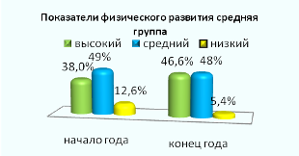
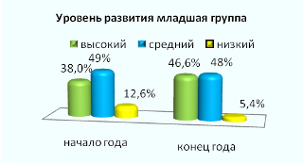

Диагностика показывает тесную взаимосвязь антропометрических данных и физических двигательных навыков дошкольников. Так, дети имеющие дефицит мышечной массы, имеют сравнительно низкие показатели в таких видах движения, как метание и прыжки в длину. Дети же с избыточным весом показывают низкий уровень выносливости в беге, равновесии и лазании.

Совместно с медиками принято решение провести профилактическую работу с родителями, воспитателями; на родительском собрании выступить инструктору по физическому воспитанию с вопросом об организации двигательной активности ребёнка дома, медикам по вопросам правильного и здорового питания дошкольников. Инструктору по физическому воспитанию больше внимания уделять упражнениям на развитие равновесия, координацию движений и укрепление мышц скелета ребёнка.

Образовательная деятельность детского сада

В ДОУ детский сад № 18 «Сказка» используются современные формы организации образовательного процесса: фронтальные, индивидуально-подгрупповые, интегрированные и комплексные занятия, опытно-исследовательская и проектная деятельность детей, кружки по интересам.
Сетка занятий составлена с учетом психофизиологических возможностей детей. При составлении расписания занятий соблюдены нормы учебной нагрузки согласно требованиям СанПиН. В режиме дня обеспечивается баланс между занятиями, регламентированной деятельностью и свободным временем ребенка.
Детский сад осуществляет свою воспитательно-образовательную деятельность по комплексной программе "Воспитание и обучение детей в детском саду" под редакцией М.А. Васильевой, В.В. Гербовой, Т.С. Комаровой. Программа направлена на создание благоприятных условий для полноценного проживания ребенком дошкольного детства, формирование основ базовой культуры личности, всестороннее развитие психических и физических качеств в соответствии с возрастными и индивидуальными особенностями, а также на подготовку ребенка к жизни в современном обществе.
В ДОУ реализуются следующие современные парциальные программы:
- Т.С. Комарова "Красота. Радость. Творчество" - программа эстетического
воспитания детей дошкольного возраста, направленная на развитие ребенка и приобщение его к здоровому образу жизни;
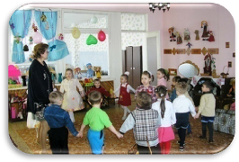
- А.И. Буренина "Ритмическая пластика для дошкольников" - программа,
ориентированная на формирование у ребенка разнообразных умений, способностей и качеств посредством занятий музыкой и ритмикой.
- Н. Ф. Сорокина "Театр - творчество - дети"
- Л. В. Куцакова, С.И.Мерзлякова Программно-методическое пособие: Воспитание ребенка-дошкольника "Росинка"
- О. Л. Князева Программа социально-эмоционального развития дошкольников "Я – ты – мы"
- О. Л. Князева М. Д. Маханева Учебно-методическое пособие Приобщение детей к истокам русской народной культуры
- С. П. Николаева Программа и условия ее реализации в д/с "Юный эколог"

Организация методической работы

Одним из важнейших аспектов управления является организация методической работы в детском саду, связанная с развитием профессионализма и повышением квалификации педагогов.
Воспитательно- методическую работу в ДОУ ведет заместитель заведующей по воспитательной и методической работе – Ворфоломеева Ольга Анатольевна, которая работает в МДОУ д/с № 18 «Сказка» более 20 лет, имеет высшую квалификационную категорию. За внедрение инновационных технологий в воспитание и развитие дошкольников награждена грамотой Министерства образования Московской области.
На базе методического кабинета анализируются проблемы жизнедеятельности детского сада, создаются программы (программа «Развитие»; программа образовательная, программа «Здоровье»); творческие группы разрабатывают наиболее важные для педагогического процесса ДОУ темы: Дизайн-проекты предметно-развивающей среды; Музейная педагогика; Новые подходы к психофизической разгрузке детей в каникулярное время; Досуговая деятельность в ДОУ; Ознакомлению детей с миром художественной культуры (музыка, живопись, художественное слово).
Регулярно пополняется программно-методическое и учебно-дидактическое обеспечение образовательного процесса в соответствии с реализуемыми образовательными программами.
Обобщается опыт работы педагогов детского сада, анализируются перспективные возможности ДОУ в области осуществления инновационных преобразований.
Главной задачей работы с каждым педагогом становится формирование индивидуальной, авторской, высокоэффективной системы деятельности.

Говоря о работе детского сада в общей системе непрерывного образования, можно отметить его инновационную деятельность, внедрение в практику передовых достижений педагогической науки.
Материально-техническая база детского сада обеспечивает полноценную воспитательно-образовательную деятельность и постоянно пополняется с учетом развития новых технологий и методик. Использование инновационных технологий, современных пособий и дидактических материалов (игры Воскобовича, палочки Кьюизенера, блоки Дьенеша, индивидуальные планшеты «ЛОГИКО-малыш», развивающие и обучающие игры «Логический экран» и др.) способствуют хорошей результативности в работе с детьми
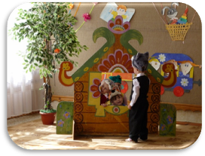
Доминирующей формой взаимодействия детей и взрослых в детском саду является игра. Педагоги обогащают игровой опыт детей, предотвращают и разрешают конфликты, неизбежно возникающие в процессе игры. Воспитатели и специалисты эффективно используют дидактические и развивающие игры, игровые приемы и современные технологии воспитания и развития детей. В целях сохранения здоровья широко применяют спортивные, подвижные и оздоровительные игры.
Разнообразие видов деятельности (физкультурно-спортивное, художественно-эстетическое и социально-личностное) способствует формированию всесторонне развитой личности. Усилия педагогического коллектива направлены на накопление у воспитанников опыта позитивных чувств, поступков и взаимоотношений. Воспитатели знакомят детей с их правами и обязанностями, побуждают проявлять активный познавательный интерес к миру.
Приоритетным направление в работе является познавательно-речевое развитие.
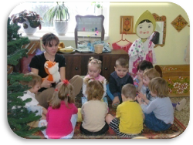
В последнее время лингвисты отмечают низкий уровень культуры речи, как детей, так и их родителей
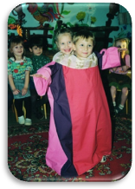
Речь и воображение - это важнейшие факторы мыслительного процесса. Обучая детей творческому рассказыванию, особое внимание уделяется организации работы с детьми. Как правило, это комплексные занятия, в которые включаются проблемные ситуации, игровые моменты, лингвистические игры (т.е. использование комплексно-игровой методики). Занятия по развитию речи включают элементы риторики, где дети учатся правильно и красиво говорить, выражать свои мысли, вести диалог и спор, сочинять стихи и сказки. Работа по данному направлению охватывает все разделы воспитательно-образовательной процесса в детском саду. По данной разделу проводятся ГМО, семинары-практикумы как внутри детского сада, так и для педагогов города.
С Коломенским государственным педагогическим институтом заключен договор о совместной деятельности от 02.03.09г. по вопросу осуществления совместного экспериментального проекта по теме «Инновационные методы развития связной речи детей»
Формирование элементарных математических представлений.
Все родители с самого рождения стремятся научить ребенка считать.
В детском саду занятия по ФЭМП проводятся, начиная со второй младшей группы, т.е. с 3 лет. Как правило это игровые занятия, где дети учатся считать, знакомятся с величиной, формой, объёмом. Все занятия как правило интегрированные, т.е. включают разные виды деятельности: игру, экспериментирование, моделирование, драматизация, игры на развитие интеллекта, памяти, мышления. В группах создана образовательная среда, стимулирующая познавательную активность детей - это дидактические игры, раздаточный материал, наличие нескольких видов конструктора.

Результаты образовательной деятельности

Результативность применяемых педагогических технологий ежегодно анализируется. Сравнительный анализ за 2008/09 уч. г. показывает стабильность и позитивную динамику развития воспитанников детского сада.
Освоение программного материала детьми
Уч. год | Число детей, освоивших программный материал, %
 |  | Физическое развитие | Эстетическое развитие | Познавательно-речевое развитие | Интеллектуальное развитие
2006/07 | Высокий | 55,75 | 36,5 | 44,7 | 22,4
2006/07 | Средний | 37,7 | 41,75 | 46,2 | 53,1
2006/07 | Низкий | 6,55 | 21,75 | 11,8 | 36,3
2007/08 | Высокий | 39,3 | 41 | 41,8 | 46,0
2007/08 | Средний | 46,75 | 47,6 | 45,9 | 39,7
2007/08 | Низкий | 13,95 | 11,4 | 12,3 | 14,3
2008/09 | Высокий | 50,15 | 48 | 37,9 | 52,8
2008/09 | Средний | 44,4 | 35 | 48,5 | 36,7
2008/09 | Низкий | 5,45 | 17 | 13,5 | 9,8
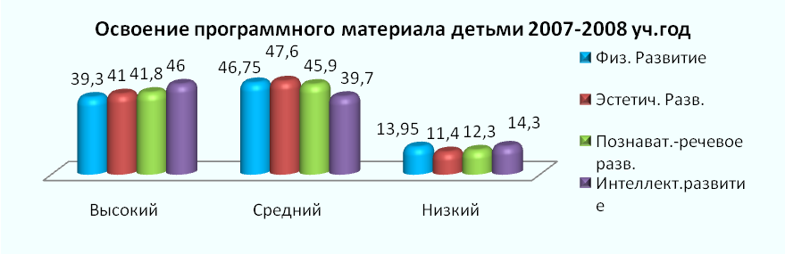
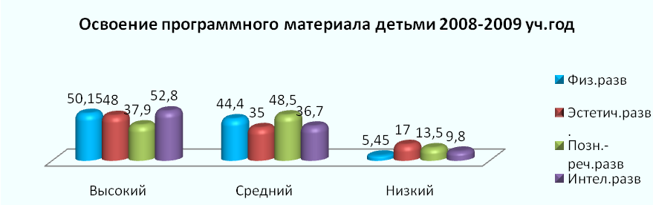

Диагностика уровня интеллектуального и личностного развития детей 3-7 лет
2008-2009 учебный год

ФЭМП
Уровни | Высокий | Средний |  |  | Низкий
гр.2 | 33,7% | 52,2% |  |  | 11,6%
гр. 9 | 45% | 36% |  |  | 19%
гр.5 | 55,6% | 34,7% |  |  | 9,7%
гр.12 | 48% | 41% |  |  | 11%
гр.7 | 68% | 27% |  |  | 5%
гр.8 | 49% | 36% |  |  | 12%
гр.6 | 70,1% | 29,9% |  |  | 0
Среднее значение | 52,8% | 36,7% |  |  | 9,8%
Развитие речи
гр.2 | 40,2% |  | 43,5 |  |  | 15,5%
гр. 9 | 40% |  | 45 |  |  | 15%
гр.5 | 50% |  | 38 |  |  | 12%
гр.12 | 31% |  | 58 |  |  | 11%
гр.7 | 39% |  | 55% |  |  | 6%
гр.8 | 33% |  | 47% |  |  | 20%
гр.6 | 32% |  | 53% |  |  | 15%
Среднее  значение | 37,9% |  | 48,5% |  |  | 13,5%
ИЗО-деятельность
гр.2 | - |  |  | - |  |  | -
гр. 9 | - |  |  | - |  |  | -
гр.5 | - |  |  | - |  |  | -
гр.12 | - |  |  | - |  |  | -
гр.7 | 34,8% |  |  | 33,4% |  |  | 31,8%
гр.8 | 48,5% |  |  | 33,4 % |  |  | 18,1 %
гр.6 | 42% |  |  | 32% |  |  | 36%
Среднее  значение | 41,8% |  |  | 33,0 % |  |  | 25,2 %
Музыкальное воспитание
гр.2 | 59,8% |  |  | 35,8 % |  |  | 4,4 %
гр. 9 | 45,5% |  |  | 50,1 % |  |  | 4,4 %
гр.5 | 47,9% |  |  | 35,5 % |  |  | 16,6 %
гр.12 | 60,5% |  |  | 28,7 % |  |  | 10,8 %
гр.7 | 54% |  |  | 34,5% |  |  | 11,5%
гр.8 | 65,5% |  |  | 26,5 % |  |  | 8 %
гр.6 | 45% |  |  | 48% |  |  | 7%
Среднее  значение | 54,1% |  |  | 37% |  |  | 8,9%

Деятельность психологической службы
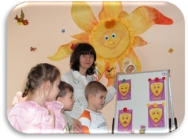
Формирование умных эмоций, коррекция недостатков эмоциональной сферы - это одна из наиболее важных, приоритетных задач воспитательно-образовательной работы с малышом. В каждой группе есть уголок эмоций, который способствует развитию эмоционального мира ребенка, формированию игровой деятельности, развитию воображения.
Все эти задачи решаются не только на занятиях с воспитателями, но и на занятиях с психологом. Педагог-психолог Зинина Наталья Васильевна имеет первую квалификационную категорию. Она – победитель конкурса «Педагог года Коломны 2008-2009» в номинации «За воспитание здорового поколения».
В детском саду оборудован кабинет психолога, в котором специалист оказывает психологическую помощь детям и родителям, особенно в период адаптации (составляет рекомендации по предупреждению эмоциональных перегрузок) и подготовке ребенка к школе.
Опираясь на результаты психодиагностики педагог-психолог формирует коррекционно-развивающие группы детей. Развивающие занятия проводятся два раза в неделю, наполняемость групп 6 - 8 человек.
Система медико-психолого-педагогического сопровождения развития ребенка. включает в себя профилактическую, диагностическую и коррекционно-развивающую работу. На основании диагностических данных (по итогам стартовой диагностики) определено содержание коррекционно-развивающей работы с детьми.
Индивидуально-коррекционной работой в течение года было охвачено 30% детей.
Педагог-психолог детского сада Наталья Васильевна разработала систему психологического сопровождения воспитательно-образовательного процесса.
В работе используются современные технологии и методики: песочная терапия, игротерапия, сказкотерапия.
Психолог регулярно выступает на педагогических советах и семинарах, активно общается с коллективом детского сада. Ежемесячно проводит "Час общения", где в непринужденной обстановке проводятся консультации как для педагогов, так и для родителей.
Динамика обращений в психологическую службу зафиксирована у педагога-психолога в журнале «Регистрации индивидуальных консультаций» Наиболее часто интересующие родителей вопросы:
- Готовность ребёнка к школе;
- С какого возраста лучше отдавать ребёнка в школу;
- Проблемы в эмоциональном развитии ребёнка;
- Взаимоотношения ребёнка со сверстниками.

Результаты психологической диагностики уровня готовности

выпускников ДОУ к обучению в школе.

 | Компоненты структуры психологической готовности детей к школьному обучению
 | личностная готовность |  |  | интеллектуальная готовность |  |  | социально-психологическая готовность |  |  | мотивационная готовность
 | выс. | сред. | низк. | выс. | сред. | низк. | выс. | сред. | низк. | выс. | сред. | низк.
2009 | 51% | 49% | - | 54% | 43% | 3% | 58% | 42% | - | 62% | 38% | -
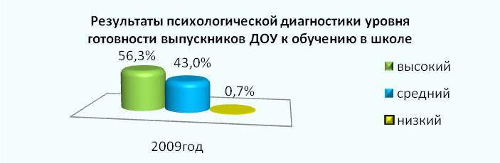

Психологическая готовность детей к школе
2008-2009 учебный год
Всего - 34 ребенка.

Показатели  Диагностики | Высокий уровень, % |  |  | Средний уровень, % |  |  | Низкий уровень,  %
 | Подг. | Старш | Итого | Подг | Старш | Итого | Подг. | Старш | Итого
1. Уровень школьной зрелости по тесту Керна-Йирасека (22.04.08.) | 87% | 25% | 56% | 13% | 75% | 44%
2. Изучение произвольного поведения. Графический диктант Эльконина. Умение действовать по образцу (14.04.08.) | 72% | 56% | 64% | 28% | 44% | 36%
3. Уровень тревожности у дошкольников (16.05.08..) |  |  |  | 64% | 51% | 57,5% | 36% | 49% | 42,5%
4. Уровень умственной работоспособности. Способности распределения внимания | 57% | 57% | 57% | 49,5% | 32% | 36,3% | 2,5% | 11% | 6,75%
5. Уровень развития внимания. Тест «Переплётные линии» | 53% | 52% | 52,5% | 47% | 48% | 47,5%
6. Уровень развития логического мышления. «Лишний предмет»; «Последовательность событий» | 59% | 56% | 57,5% | 41% | 44% | 42,5%

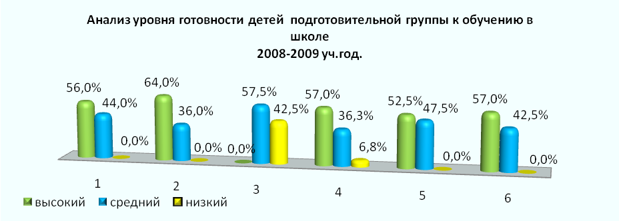
Диагностика старших дошкольников показала высокую готовность большинства выпускников к обучению в первом классе. Регулярные коррекционные занятия детей группы риска с психологом в тандеме с работой воспитателей и родителей позволяют скорректировать уровень тревожности у детей, повысить мотивацию к обучению в школе, развить познавательную сферу дошкольника.

Динамика уровня психического развития выпускников

Психическая функция, процесс | 2009 год
Уровни развития | выс. | ср. | низк.
Восприятие | 54% | 46% | -
Внимание | 52,5% | 47,5% | -
Память (слуховая) | 53% | 44% | 3%
Память (зрительная) | 55% | 45% | -
Логическое мышление | 34% | 66% | -
Пространственные представления и  зрительно моторная координация | 58% | 42% | -

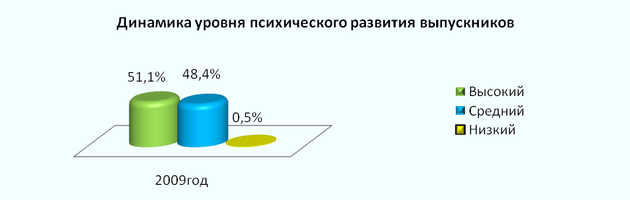
Поступление выпускников МДОУ детский сад № 18 «Сказка» в школы г. Коломны (всего 34 ребёнка) в 2009 году
 | Гимназия №8 | школа №12 | школа  №2 | школа №11 | школа №14 | Другие школы
Человек | 11 | 13 | 2 | 2 | 2 | 4
% | 32,3 | 38,2 | 5,9 | 5,9 | 5,9 | 11,8

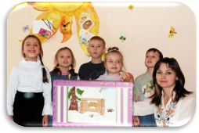
Дополнительные услуги в детском саду
С учетом пожеланий родителей в детском саду разработаны и включены в учебный процесс следующие программы дополнительного образования (кружковая работа):

Услуга | Руководитель
Спортивный кружок «Олимпийцы» | Инструктор по физической культуре Зинина Н.В.
Студия мультипликации «Светлячок» | Воспитатель Попова Н.Л.
Хоровая студия «Колокольчики» | Музыкальный руководитель Лопухина В.Л.
Фольклорный кружок «Потешники» | Музыкальный руководитель Голубкова И.Н.
Английский язык для дошкольников | Воспитатель Курашова И.В. (платные услуги)

Творческие, спортивные и интеллектуальные
традиции и новации детского сада.
Проведение городских мероприятий на базе МДОУ д/с № 18 «Сказка»
ДОУ является не только учреждением, реализующим образовательные услуги, осуществляющим процессы воспитания, развития и обучения детей, но и культурно-развивающим центром. В детском саду сложились свои традиции - проведение разнообразных праздников и досугов, в том числе совместно с родителями.
Созданию творческой атмосферы в коллективе способствуют мероприятия, проводимые в детском саду (праздники, тематические недели, театральные спектакли, дни здоровья, конкурсы, выставки творческих работ детей) с участием воспитанников, родителей и сотрудников.
Воспитанники детского сада участвуют в городских соревнованиях, творческих выставках, праздниках, организованных УО г.о. Коломна.
Мероприятие | Уровень | Год проведения | Результат
Конкурс чтецов среди воспитанников детских садов | Муниципальный | 2007 | Диплом в номинации
Организация и проведение «Детских олимпийских игр» по микрорайону | Муниципальный | 2008 | Первое место среди команд по микрорайону
Фестиваль детского творчества «Весенний хоровод» | Муниципальный | 2007,2008 | Диплом
Литературно-музыкальный конкурс «Цветы Девичьего поля» | Муниципальный | 2007,2008 | Диплом
Организация и проведение городского праздника, посвящённого 100-летию детского писателя Н.Н.Носова | Муниципальный | 2008 | Диплом
Организация и проведение праздничной церемонии награждения участников конкурса, посвящённого 125-летию К.И.Чуковского | Муниципальный | 2007 | Лауреаты
Выставка детского творчества, посвящённая Дню славянской письменности и культуре | Муниципальный | 2007,2008,2009 | Диплом
Выставка детского творчества в Доме учителя, посвящённая году семьи | Муниципальный | 2008
Конкурс «Безопасность на дороге» | Муниципальный | 2007, 2009 | Диплом

- в ДОУ ежеквартально выходит детская газета «Вести из «Сказки», наполненная рисунками, стихами, сказками, созданными детьми;
- В зимние и весенние каникулы проводятся «Театральные недели», на которых дети показывают театрализованные представления, музыкальные сказки.
- Осенние праздники: Проводы Осени; Праздник Урожая
- Зимние праздники: Новый год, Рождество (колядование), Масленица; Валентинов День;
- Весенние праздники: открывает пасхальная неделя (традиционная выставка «Пасхальные мотивы»); Ежегодный весенний праздник «Красный, желтый, зеленый», где дети закрепляют знания о правилах дорожного движения; День Юмора(1 апреля), выпуск детей в школу
- Летние праздники: День защиты детей; День Земли; фольклорные праздники (Троица, Праздник цветов);
- Студия мультипликации «Светлячок» под руководством Н.Л. Поповой создаёт и представляет на суд зрителей свои сказочные рисованные мультфильмы. Создание мультфильмов - это творческий процесс, где дети фантазируют, рисуют и озвучивают свои сказки.
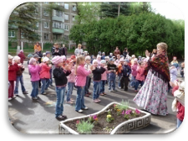
- Работает фольклорный кружок «Потешники», который посещают дети разных возрастов. Они с удовольствием участвуют в развлечениях, праздниках и драматизациях.
- Стало традицией проведение городских праздников и развлечений, посвящённых творчеству детских писателей и художников
- В спортивную жизнь «Сказки» органично вошло проведение весной «Детских олимпийских игр»
- Весной 2009 года успешно стартовал совместный с родителями праздник – «День Земли», на котором песни, танцы, народные игры и совместный труд объединили детей и взрослых.

- Разнообразные выставки детского творчества весь год радуют детей и взрослых своей красочностью и добротой: Зимние зарисовки; Театральные афиши; Мамы и цветы; Нам живётся лучше всех, потому что с нами смех; Пасхальные мотивы; Рождественские игрушки; С Днём Рождения, Земля!; В гостях у сказки.
- Экспозиции мини-музеев в группах удивляют своим разнообразием, красочностью и познавательным ресурсом.
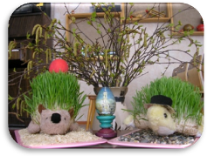
- Традиционным стало также проведение КВНов; спортивных праздников «Мама, папа, я - спортивная семья»; совместные спортивные занятия в рамках семейного клуба.
- Коллектив детского сада № 18 «Сказка» занимает активную позицию в городском сообществе, стремится поделиться опытом работы с педагогической общественностью, является постоянным участником проводимых в городе и районе мероприятий, направленных на повышение педагогической квалификации сотрудников; внедрение педагогических инноваций (проведение курсов повышения квалификации, ГМО, «мастер-классов» для начинающих педагогов, семинарские занятия для студентов КГПИ; проведение и участие в городских семинарах по разным направлениям педагогической деятельности).
Материально-техническая база детского сада

Большое значение коллектив детского сада придает комфортности окружающей среды. Эстетичность, многофункциональность размещения оборудования и мебели создают условия для обеспечения эмоционального благополучия детей и положительного микроклимата в каждой группе.
Состояние материально-технической базы детского сада позволяет реализовывать программы обучения и воспитания детей дошкольного возраста
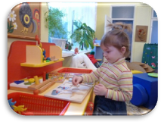
Группы ДОУ оснащены современной и удобной детской мебелью, достаточным количеством качественных игрушек и дидактических пособий для интеллектуального и сенсорного воспитания, развития различных видов детской деятельности.
В детском саду имеются специальные помещения для дополнительных занятий с детьми и работы медицинского персонала.

 | Функциональное назначение | Используемая площадь, м²
Групповые комнаты | 1. Проведение занятий.  2. Игровая деятельность.  3. Творческая мастерская.  4. Организация оздоровительных мероприятий | 556,4
Спальни | 1. Дневной сон.  2. Логопедические уголки.  3. Уголки уединения | 403,8
Медицинский кабинет | 1. Анализ заболеваемости детей.  2. Осмотр детей врачами-специалистами | 8,0
Процедурный кабинет | Профилактика заболеваний (прививки) | 6,5
Методический кабинет | 1. Работа библиотеки.  2. Индивидуальное консультирование.  3.Работа творческих групп | 37,8
Кабинет психолога | 1. Психолого-педагогические исследования.  2. Индивидуальное консультирование.  4. Коррекционная работа | 13,9
Музыкальный зал | 1. Проведение музыкальных занятий  2. Организация концертов, спектаклей, праздников | 95,6
Спортивный зал | - Проведение физкультурно-оздоровительной работы, утренней гимнастики, физкультурных занятий и спортивных развлечений  - Организация выставок творческих работ детей,  педагогов и родителей | 97,7
Изостудия | Проведение занятий по изобразительной и театральной деятельности | 30
Плескательный бассейн | Оздоровительное купание детей, игры с водой | 22,9

Для физического развития детей в детском саду имеется необходимое медицинское и спортивное оборудование, медикаменты.
Для эстетического развития - разнообразные музыкальные инструменты, магнитофоны, музыкальные центры.
Для экологического и трудового воспитания в ДОУ разбиты цветники, огород, плодоносящий сад.
Таким образом, в детском саду созданы необходимые условия для организации воситательно-образовательного процесса и всестороннего развития личности дошкольников.
Вместе с тем требуется:
- оборудовать спортивную площадку;
- приобрести спортивный инвентарь (лыжи, санки, велосипеды, тренажеры);
- провести ремонт трёх спален; двух туалетных комнат, заменить окна и двери.

Проектирование предметно-развивающей среды

Предметно-развивающая среда в группах детского сада создает возможности для расширения опыта эмоционально-практического взаимодействия дошкольника со взрослыми и сверстниками. Хорошо продуманная и организованная среда стимулирует развитие самостоятельности, инициативности, помогает проявлять свои творческие способности в изобразительной деятельности, конструировании, словотворчестве, игре.
Организация пространства предоставляет возможность для игр, реализуя склонность ребенка что-то для себя открывать, становиться героем придуманных им сюжетов.
Творческой работой дети занимаются в специально оборудованном кабинете. Занятия по рисованию и лепке в детском саду проводит преподаватель по изодеятельности Попова Наталья Леонидовна.
На занятиях используются художественные техники с использованием различных материалов (карандаши, краски, мелки, сангина, уголь, воск...) и одно из любимых занятий «Рисование пластилином».
В детском саду постоянно действуют выставки детского прикладного творчества – это рисунки, коллажи, поделки из пластилина и бросового материала.
Работы детей детского сада неоднократно занимали призовые места и украшали детские городские мероприятия .

Музыкальные занятия ведут педагоги с высшей квалификационной категорией: Лопухина Вера Леонидовна и Голубкова Ирина Николаевна. Занятия проводятся, начиная с раннего возраста. На этих занятиях у детей развиваются музыкальный слух, ритм, движение, творческие способности.
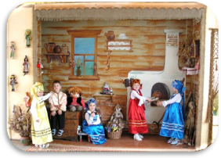
В «Сказке» созданы все условия для приобщения детей к театральной культуре. Оборудована специальная комната, где дети имеют возможность перевоплощаться в героев разных произведений, используя костюмы и разные виды театров. Постановки с участием детей пользуются неизменным успехом у детей и родителей. Родители с удовольствием принимают участие в создании костюмов для артистов.

Безопасность воспитанников

Детский сад оборудован системой видеонаблюдения (4 видеокамеры) с выходом на монитор поста охраны.
Здание детского сада оборудовано автоматической пожарной сигнализацией, системой оповещения о пожаре и ЧС, обеспечено первичными средствами пожаротушения.
Для экстренных случаев предусмотрен вызов наряда вневедомственной охраны нажатием кнопки тревожной сигнализации (КТС).
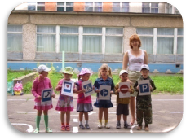
В детском саду организовано дежурство администрации в течение года по графику (с 6.30 до 18.30), в обязанности которых входит осмотр здания и территории д/с. Охрана территории и здания объекта осуществляется сторожами, несущими дежурство с 17.00 до 07.00. В выходные и праздничные дни круглосуточно. В смене один сторож.
Для обеспечения безопасной жизнедеятельности в ДОУ осуществляются следующие мероприятия:
- проводятся регулярные инструктажи пожарной безопасности, электробезопасности и охране труда;
- Перед началом учебного года кабинеты со специальным и травмоопасным оборудованием проходят проверку с составление акта.

Система взаимодействия с семьями воспитанников

Педагоги учреждения уделяют большое внимание работе с родителями, стараясь формировать доверительные отношения и привлекать родителей к созданию единого пространства развития ребенка. В основе системы взаимодействия семьи и детского сада лежит идея о том, что родители являются первыми педагогами ребенка. Другие социальные институты (в т. ч. ДОУ) призваны поддержать и дополнить их воспитательную деятельность.
Детский сад систематически проводит общие родительские собрания, презентации детского сада для будущих родителей с целью педагогического просвещения родителей в целях успешной социализации личности дошкольника в условиях ДОУ и семьи, осуществляет работу по интеграции общественного и семейного воспитания дошкольников.
В 2008/09 учебном году работе с семьей уделялось много внимания. Родители участвовали в таких мероприятиях детского сада, как "День Матери", "Мама, папа, я — спортивная семья", посещали групповые консультации и открытые занятия. К Рождеству родители совместно с детьми готовили елочные украшения. Победители были награждены призами. Совместно с родителями был проведен праздник "Масленица", в котором они приняли активное участие.
В детском саду работает «Семейная гостиная», где родители могут индивидуально проконсультироваться со всеми специалистами. В рамках «Семейной гостиной» в разных группах в течение года проводились совместные мероприятия - тематические дни, чаепития, спортивные праздники.
Семьи воспитанников принимали активное участие в организации творческих тематические выставок, которые регулярно проводились в ДОУ. Особо стоит отметить выставку сотворчества родителей и детей, посвященную столетнему юбилею детского писателя Н.Н.Носова.
При непосредственной поддержке и участии родителей детского сада был проведён «День Земли», на котором были высажены во внутренние дворики детского сада саженцы декоративных кустарников и заложен газон.
Также огромную помощь оказали родители в обустройстве детских площадок к ЛОП.
Взаимодействию с семьями воспитанников регулируются следующими документами:
- Устав;
- договор с родителями;
- положение о порядке приема и отчисления воспитанников.
Изучение семей является основой для проектирования системы взаимодействия детского сада с родителями. Банк данных регулярно обновляется и пополняется новыми сведениями. Более подробно анализ семей воспитанников представлен в таблице.
Анализ социального статуса семей воспитанников

Характеристика семьи |  | Доля семей, |  | 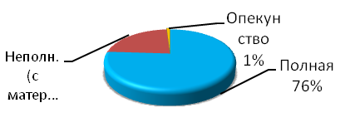
Состав семьи
Полная |  | 76,0%
Неполная с матерью |  | 23 %
Неполная с отцом |  | -
Оформлено опекунство |  | 1,1%
Число детей |  |  |  | 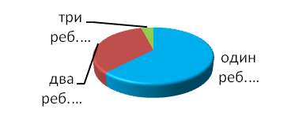
Один ребенок |  | 61,5 %
Два ребенка |  | 33,5 %
Три ребенка |  | 4 %
Более трех детей
Материальное положение |  |  |  | 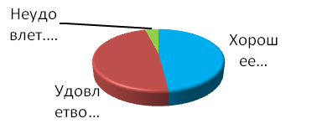
Хорошее |  | 48 %
Удовлетворительное |  | 48 %
Неудовлетворительное |  | 4 %
Крайне неудовлетворительное |  | -
Жилищные условия |  |  |  | 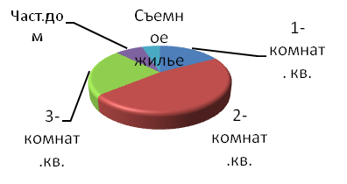
Однокомнатная квартира | 17,5 %
Двухкомнатная квартира | 47,5 %
Трехкомнатная квартира | 23,5 %
Четырехкомнатная квартира
Частный дом | 7,8%
Съемное жилье | 5,1%
Возраст родителей |  |  |  | 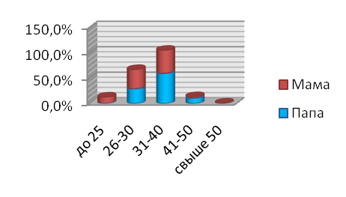
 | мама |  | папа
До 25 лет | 13 % |  | -
От 26 до 30 лет | 38 % |  | 29,1 %
От 31 до 40 лет | 45,5 % |  | 59,5 %
От 41 до 50 лет | 3 % |  | 10,8 %
Свыше 50 лет | 0,5 % |  | 0,6 %
Образование |  |  |  | 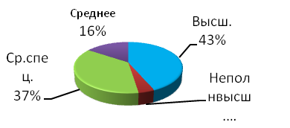
Высшее | 43,5 %
Неполное высшее | 4 %
Среднее специальное | 36,9 %
Среднее | 15,6 %

Анализ социального статуса семей воспитанников показывает, что в основном:
- воспитанники живут в полных, но однодетных семьях;
- родители имеют высшее образование;
- материальное положение семей - хорошее;
- возрастная категория родителей - от 26 до 40 лет.
Такие данные свидетельствуют о достаточно высоком социально-экономическом и образовательном уровне семей воспитанников.
Наиболее распространенными формами работы с родителями являются:
- общие и групповые собрания;
- заседания родительских комитетов групп детского сада;
- проведение Дней открытых дверей;
- совместная организация праздников для детей;
- консультации;
- анкетирование.

Очень хотелось бы увидеть в наших родителях друзей и соратников, активных участников жизни детского сада, а значит и жизни своего ребёнка.
Пусть наши малыши растут здоровыми, веселыми, умными и счастливыми.

Финансово-экономическая деятельность ДОУ

Финансирование детского сада осуществляется через централизованную бухгалтерию Управления образования администрации г.о. Коломна из средств городского бюджета. ДОУ подотчетен и подконтролен в расходовании финансовых средств Учредителю.

 | Сумма,руб.
 | 2006 | 2007 | 2008
Годовой бюджет | 7076406,77 | 10079506,47 | 13790671,74
Доля ФОТ в бюджете | 79% | 80% | 70%
Доля ФОТ воспитателей | 29%
Размер стимулирующей части ФОТ | 10%

Финансирование ДОУ на 2008-2009 учебный год по основным статьям расходов

Статья | Наименование статьи расходов
211 | Заработная плата
221 | Услуги связи
222 | Транспортные услуги
223 | Коммунальные услуги
225 | Услуги на содержание имущества
310 | Приобретение основных средств
340 | Приобретение расходных материалов
Согласно Устава ДОУ источником формирования имущества и финансовых ресурсов могут являться средства, полученные от родителей (законных представителей) за предоставление платных дополнительных услуг, а так же за счет добровольных пожертвований юридических лиц.
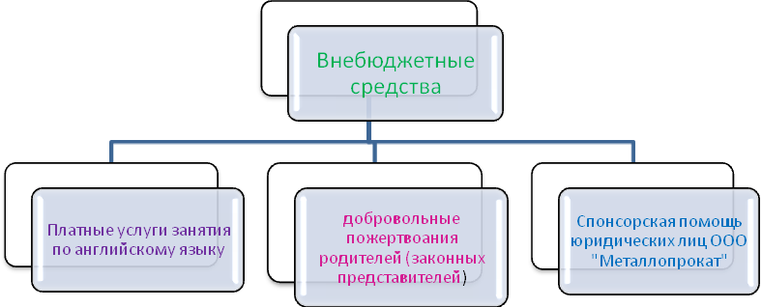
Приоритетными задачами развития детского сада являются:

- Обеспечение оптимального содержания воспитания, образования и развития детей дошкольного возраста с учетом требований государственных программ и реалий социума микрорайона ДОУ
- Обеспечение разностороннего, полноценного развития каждого ребенка на основе диагностики его психологических и индивидуальных особенностей.
- Осуществление целостного подхода к укреплению здоровья детей, обеспечению их психического благополучия, а также формирование у дошкольников ответственности за свое здоровье.
- Создание условий, способствующих становлению гражданских, патриотических и нравственно-этических основ личности ребенка, приобщение дошкольников к русской национальной культуре.
- Подготовка детей к обучению в школе и осуществление преемственности образования между детским садом и школой.
- Сотрудничество с Коломенским педагогическим институтом для разработки и внедрения новых педагогических технологий в образовательный процесс ДОУ.
- Привлечение дополнительных ресурсов для развития ДОУ.

